Лабораторная работа №9

Цель: изучить основные положения авторского права и смежных прав.
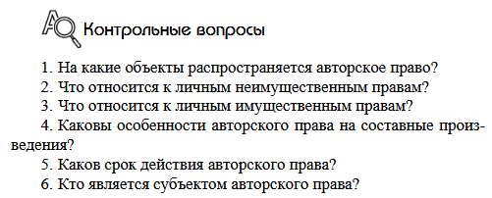

- На какие объекты распространяется авторское право?
Авторское право распространяется как на обнародованные, так и на необнародованные произведения, существующие в какой-либо объективной форме:
− письменной (рукопись, машинопись, нотная запись и др.);
− устной (публичное произнесение, публичное исполнение и др.);
− звуко- или видеозаписи (механическая, магнитная, цифровая, оптическая и др.);
− изображения (рисунок, эскиз, картина, карта, план, чертеж, кино-, теле-, видео-, фотокадр и др.);
− объемно-пространственной (скульптура, модель, макет, сооружение и др.);
− электронной, в том числе цифровой.
Объекты авторского права:
− литературные произведения;
− драматические и музыкально-драматические произведения, произведения хореографии и пантомимы и другие сценарные произведения;
− музыкальные произведения с текстом и без текста;
− аудиовизуальные произведения;
− произведения изобразительного искусства;
− произведения прикладного искусства и дизайна;
− произведения архитектуры, градостроительства и садово-паркового искусства;
− фотографические произведения, в том числе произведения, полученные способами, аналогичными фотографии;
− карты, планы, эскизы, иллюстрации и пластические произведения, относящиеся к географии, картографии и другим наукам;
– компьютерные программы (прикладные программы и операционные системы на любом языке и в любой форме, включая исходный текст и объектный код; базы данных или компиляции иных материалов в любой форме, представляющие собой по подбору и расположению материалов результат интеллектуального творчества);
− произведения науки;
− производные произведения (переводы, обработки, инсценировки, музыкальные аранжировки, обзор, аннотации, рефераты; сборники произведений: энциклопедии, антологии, атласы и другие составные произведения как результат творческого труда);
− составные произведения – сборники.
Не являются объектами авторского права:
– официальные документы (правовые акты, судебные постановления, иные документы административного и судебного характера, учредительные документы организаций), а также их официальные переводы;
− государственные символы и знаки (флаг, герб, гимн, государственные награды, денежные и иные знаки, почтовые марки);
− произведения народного творчества, авторы которых не известны.
Авторское право не распространяется на собственно идеи, методы, процессы, системы, способы, концепции, принципы, открытия, факты, даже если они выражены, отображены, объяснены или воплощены в произведении.
- Что относится к личным неимущественным правам?
Авторские права делятся на личные неимущественные (моральные права – droit moral) и имущественные (экономические) права (рис. 21).
Личные неимущественные права:
− признаваться автором произведения (право авторства);
− использовать или разрешать использовать произведение под подлинным именем автора, псевдонимом либо без обозначения имени, т. е. анонимно (право на имя);
− обнародовать или разрешать обнародовать произведение в любой форме (право на обнародование), включая право на отзыв;
− право на защиту произведения, включая его название, от всякого рода искажений или любого иного посягательства, способных нанести ущерб чести и достоинству автора (право на защиту репутации автора).
Личное неимущественное право принадлежат автору независимо от его имущественных прав и сохраняется за ним даже после уступки исключительных прав на использование произведения.
- Что относится к личным имущественным правам?
Имущественные права – исключительное право осуществлять или разрешать осуществлять следующие действия:
− воспроизведение произведения;
− распространение оригинала или экземпляров произведения посредством продажи или иной передачи права собственности;
− прокат оригиналов или экземпляров компьютерных про-
грамм, баз данных, аудиовизуальных произведений, нотных текстов музыкальных произведений и произведений, воплощенных в фонограммах;
− импорт экземпляров произведения;
− публичный показ оригинала или экземпляра произведения;
− публичное исполнение произведения;
− передачу произведения в эфир;
− иное сообщение произведения для всеобщего сведения;
− перевод произведения на другой язык;
− переделку или иную переработку произведения.
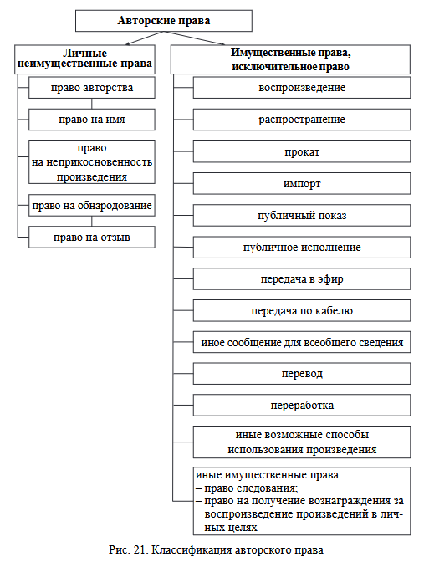
- Каковы особенности авторского права на составные произведения?
Авторское право на составные произведения:
− автору сборника и других составных произведений (составителю) принадлежит авторское право на осуществленные им подбор и распоряжение материалов как результат творческого труда (составительство);
− составитель пользуется авторским правом при условии соблюдения им прав авторов каждого из произведений, включенных в составное;
− авторы произведений, включенных в составное произведение, вправе использовать свои произведения независимо от составного произведения, если иное не предусмотрено авторским договором;
− авторское право составителя не препятствует другим лицам осуществлять самостоятельный подбор и расположение тех же материалов для создания своих составных произведений;
− лицу, выпускающему в свет энциклопедии, энциклопедические словари, периодические и продолжающиеся сборники научных трудов, газеты, журналы и другие периодические издания, принадлежат исключительные права на использование таких изданий в целом. Это лицо вправе при любом использовании таких изданий указывать свое наименование или требовать такого указания;
− авторы произведений, включенных в такие издания, сохраняют исключительные права на использование своих произведений независимо от издания в целом, если иное не предусмотрено авторским договором.
- Каков срок действия авторского права?
Право авторства, право на имя и право на защиту репутации автора охраняются бессрочно. Имущественные права действуют в течение всей жизни автора (соавторов) и 50 лет после его (последнего соавтора) смерти.
Общественное достояние по истечении срока действия имущественных прав на объекты авторского права или смежных прав означает переход этих объектов в общественное достояние, т. е. они могут свободно использоваться любым физическим или юридическим лицом без выплаты вознаграждения.
Переход авторского права по наследству, кроме прав авторства, на имя и на защиту репутации автора действует без ограничения срока.
Автор вправе указать лицо, на которое он возлагает охрану своих личных неимущественных прав после своей смерти и которое осуществляет свои полномочия пожизненно. При отсутствии указаний охрана осуществляется его наследниками или специально уполномоченным государственным органом Республики Беларусь при отсутствии наследников.
- Кто является субъектом авторского права?
Субъекты авторского права и смежных прав. Субъектом авторского права, как правило, является гражданин, творческим трудом которого создано произведение науки, литературы или искусства. Им может быть и гражданин, не достигший восемнадцатилетнего возраста, и душевнобольной. Так, авторские права детей, представленные на смотры или выставки детской или юношеской самодеятельности и т. д., защищаются авторским правом.
Но недееспособные, став субъектами авторского права, не имеют права самостоятельно совершать какие-либо сделки, связанные с использованием авторского права. Несовершеннолетние в возрасте от 14 до 18 лет могут самостоятельно осуществлять авторские права на свои произведения.
За авторами – гражданами Республики Беларусь и их правопреемниками авторское право признается на все произведения независимо от места их обнародования или нахождения в какой-либо объективной форме.
Если произведение обнародовано либо не обнародовано, но существует на территории Республики Беларусь в какой-либо объективной форме, то авторское право распространяется на такое произведение независимо от гражданства автора.
За гражданами других государств, обнародовавшими свои произведения за пределами Республики Беларусь, авторское право признается в соответствии с международными договорами Республики Беларусь.6

